8- MAVZU | BIPOLYAR TRANZISTORDA YASALGAN KALITNI UZATISH XARAKTERIS-TIKASINI TADQIQ ETISH.

AMALIY
KO‘NIKMA
Ishning maqsadi: Bipolyar tranzistorli sodda elektron kalit sxemasida statik rejimlarni va o‘tish jarayonlarini tajriba yo‘li bilan tadqiq etish.

Impulsli va raqamli (mantiqiy) qurilmalarda elektron kalit asosiy element hisoblanadi. Elektron kalit yuklama zanjiriga ulanib, tashqi boshqaruv signali ta’sirida davriy ravishda ulash va uzishni amalga oshiradi. Bu vaqtda kalitning chiqishidagi signal bir-biridan yetarlicha farqlanadigan ikkita diskret qivmatga ega bo'ladi. Bu xossa uni Bul algebrasi funksiyalarini amalga oshiruvchi asosiy ME sifatida qo‘llash imkonini beradi.
Kalit ikki elementdan tashkil topgan: qayta ulanuvchi (QUE) va yuklama (YuE) elementlar. Kalit (invertor) tuzilishining umumlashgan sxemasi 10.1.a- rasmda keltirilgan.
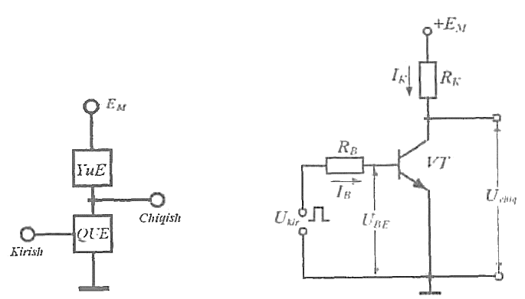
- b)
11.1– rasm. BT da yasalgan kalit sxemasi: a) kalit (invertor) umumlashtirilgan sxemasi; b) BT asosidagi soda elektron kalit sxemasi
BTli sodda elektron kalit sxemasi 11.1.b-rasmda keltirilgan. U UE sxemada ulangan BTda yasalgan kuchaytirgich kaskadidan iborat. Kuchlanish manbayi $E_{M}$ va RK ko‘rinishdagi yuklama qarshiligidan tashkil topgan zanjir boshqariluvchi zanjir hisoblanadi. Boshqaruvchi (baza) zanjir boshqaruv signali manbayi $U_{KIR}$ va unga ketma-ket ulangan qarshilik $R_{B}$ dan tashkil topgan. BT elektron kalit shartiga ko‘ra berk rejimda yoki to‘yinish rejimida ishlashi kerak. Kirishga manfiy qutbli signal berilsagina tranzistor berk rejimga o‘tadi. Ma’Iumki, berk rejimda tranzistor toklari $I_{E} ≈ 0;$ $I_{K}=I_{Ko};$ $I_{B} = -I_{K0};$ga teng bo‘ladi. Bu yerda «—» belgisi baza toki aktiv rejimdagi baza toki yo‘nalishiga teskari yo'nalishda oqib o'tishini bildiradi. Kalit rejimida $I_{K0}$toki qoldiq tok deb ataladi. U juda kichik bo‘lganligi sababli, chiqish kuchlanishi $U_{CHIQ }$ manba kuchlanishi $E_{M}$ qiymatiga yaqin bo‘ladi. $E_{CHIQ} = E_{M} -{ I}_{K0}R_{K} ≈ E_{M};$ ya’ni manba zanjiridan yuklama uzilishiga mos keladi (kalit uzilgan). Agar $U_{KIR }$ musbat qutbga va yetarlicha katta qiymatga ega bo‘lsa, u holda tranzistor aktiv yoki to‘yinish rejimiga o‘tadi, ya’ni ochiladi (kalit ulangan).
Yuklama zanjirida; $I_{K} = (E_{M}-U_{KE}) /R_{K} ;$ tok oqib o‘tadi, kalit chiqishidagi kuchlanish esa $U_{CHIQ }= U_{KE} = U_{QOL}$ ga teng bo'lib, qoldiq kuchlanish deb ataladi.
To‘yinish rejimidagi qoldiq kuchlanish $U_{EB}$ va $U_{KB}$ lar ayirmasiga teng va doim aktiv rejimdagi qoldiq kuchlanish qiymatidan kichik bo‘ladi. Shu sababli, kalit sifatida tranzistorning aktiv rejimda ishlashi ma’qul emas, chunki unda qo'shimcha $P_{K}= I_{K}∙ U_{KE }$ quvvat sochiladi va sxema FIK pasayadi. Kremniyli tranzistorlar uchun to'yinish rejimida $U_{QOL} 0,25 V$ ga teng, ya’ni nolga yaqin. Ko'rilayotgan kalit invertor ekanligi yaqqol ko'rinib turibdi, ya’ni kirish signalining manfiy qiymatlardan musbat qiymatlarga ortishi, chiqish kuchlanishi $U_{KE}$ ni $E_{M}$ dan qoldiq kuchlanishgacha kamayishiga olib keladi. Umuman aytganda, bu kalit — invertor to'g'ri mantiqdagi musbat signallar bilan ishlashga mo‘ljallangan. Shuning uchun bu yerda $U_{KIR }<0$ shart bajarilmaydi. Lekin kremniyli p-n o‘tish musbat kuchlanishda ham, agar $U_{KIR }<0.6 V$ bo‘lsa, deyarli berk qoladi. Bu vaqtda tranzistorning uchala elektrod toklari odatda mikroamper ulushlaridan ortmaydi.

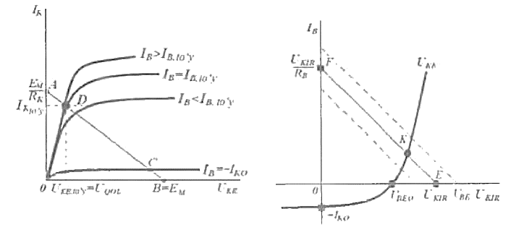
a) b)
11.2. – rasm. Tranzistorning statik xarakteristikalarida kalit ishchi nuqtalarining joylashishi
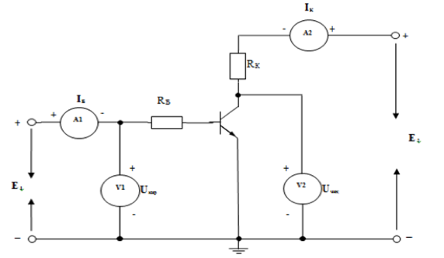
11.3– rasm. BT da yasalgan elektron kalit uzatish xarakteristikasini o‘lchash prinsipial sxemasi
2. Ishni bajarish tartibi
1. 11.3– rasmda keltirilgan bipolyar transistor asosidagi elektron kalit uzatish xarakteristikasini o‘lchash prinsipial sxemasi NI Multisim dasturiy muhitida yig‘ing;
2. 11.1– jadvalda berilgan variant bo‘yicha parametrlarni sozlang;
3. 11.2– jadval asosida E1=UKIR kuchlanishini berilgan qiymatga mos holda oshirib borib, chiqish kuchlanishi (UCHIQ), baza toki (Ib) va kollektor toki (Ik) qiymatlarini jadvalga yozib oling;
4. Olingan natijalar 11.2– jadval asosida 𝑈𝑐ℎ𝑖𝑞 = 𝑓(𝑈𝑘𝑖𝑟); 𝐼𝑘 = 𝑓(𝐼𝑏); 𝐼𝑏 = 𝑓(𝑈𝑘𝑖𝑟); 𝐼𝑘 = 𝑓(𝑈𝑘𝑖𝑟) bog‘liq grafiklarini hosil qiling.

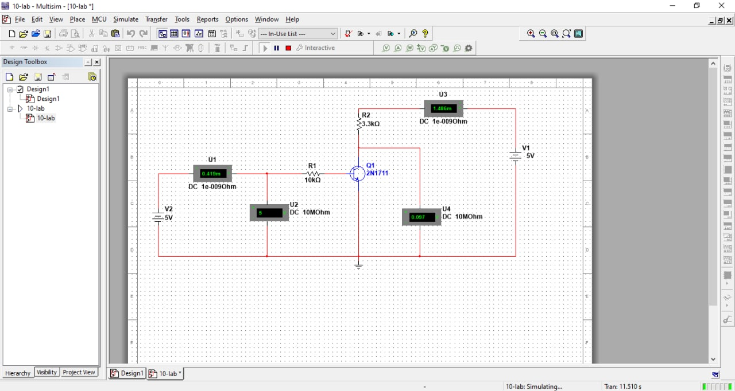

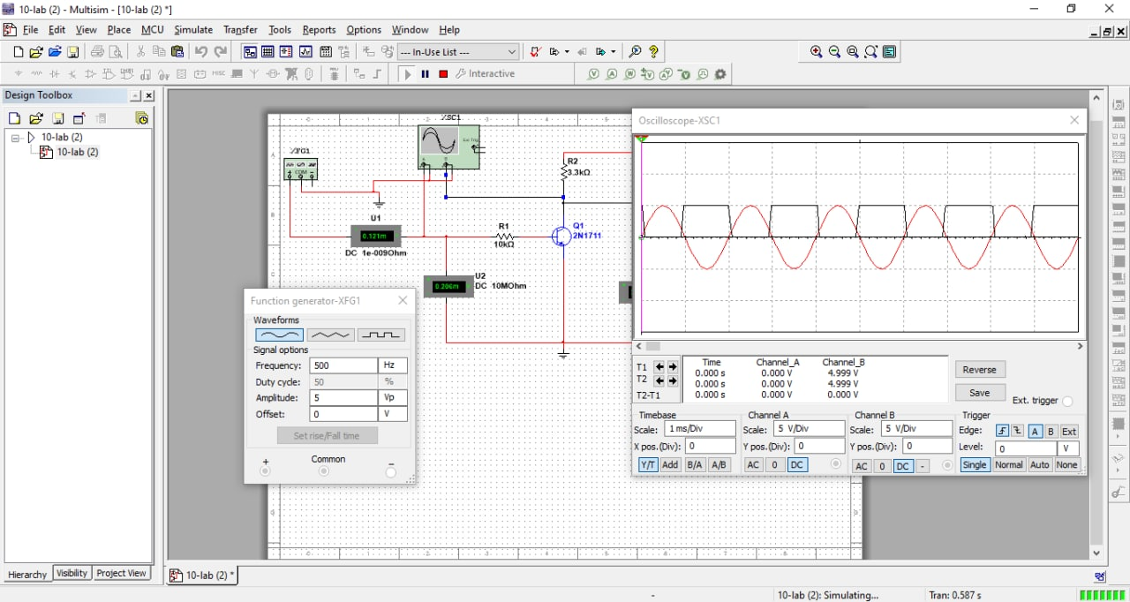

Multisim dasturi asosida yig’ilgan sxemasi

Nazorat savollari
- Tranzistorli kalitning qo‘llanish joylarini ayting.
- Tranzistorli kalitning parametrlarini aniqlang.
- O‘tish jarayoni parametrlarini tranzistorning to‘yinish darajasiga bog‘liqligini tushuntiring.
- TK invers berkilishi deb nimaga aytiladi.
- Jadallashtiruvchi sig‘im qanday ta’sir ko‘rsatadi?
- O‘tish jarayoniga yuklama sig‘imining ta’siri.
- TK parametrlariga kirish signali amplitudasining ta’siri.
- Vaqt diagrammasi asosida tranzistorli kalitda o‘tish jarayonlarini tushuntiring.

Adabiyotlar ro’yxati

- A.A. Tulyaganov, S.S. Parsiev, V.A Tulyaganova, U.M. Abdullayev Elektr zanjir nazariyasi. (o’quv qo'llanma). Т.: Aloqachi, 2018. 144 bet
- X.K.Aripov, AM. Abdullayev, N.B. Alimova, J.T. Maxsudov, A.A. Tulyaganov, Sh.T.Toshmatov. Elektronika va sxemotexnika (darslik) Toshkent: «Aloqachi», 2017y, 376 b.
- Aripov X.K., Abdullayev A.M., Alimova N.B., Bustanov X.X., Toshmatov Sh.T. “Sxemotexnika” (darslik), Toshkent. «Tafakkur bo’stoni», 2013. 447 b.
- Thomas F. Schubert, Jr., Ernest M. Kim. Fundamentals of Electronics Book I: Electronic Devices and Circuit Applications, 2014,
- B.T. Еременко, A.A. Paбочий, А.П. Фисун, Н.И. Невров, A.B. Тютякнн, А.Е. Георгиевский. Основы электротехники и электроники. Учебник. Орел. 2012

